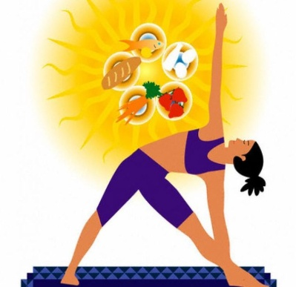

Популярность здорового образа жизни в нашей стране растёт. И это закономерно. Люди устали от проблем со здоровьем: хронические заболевания «молодеют», юноши и девушки со слабым здоровьем сегодня мало кого удивляют. Малоподвижный образ жизни, неправильное питание, вредные привычки — всё это чуждо здоровому образу существования.
И всё же здоровый образ жизни — не только правильное питание, регулярные физические нагрузки и отсутствие вредностей. Здоровье — это целостное гармоничное состояние, которое достигается в том числе психологической и духовной работой. Поэтому труд над улучшением состояния здоровья можно разделить на укрепление: тела, душевных и духовных сил.
Здоровый образ жизни в картинках поможет систематизировать знания о его принципах.
